Nous travaillons le plus possible en anglais. Donc si tu es à l’aise, n’hésite pas à donner des consignes de classe en anglais.

Cher(e) remplaçant(e), bienvenue dans ma classe. C’est pas drôle d’être envoyé au fin fond ………………………………………………………… dans une classe multiniveaux mais tout va bien se passer ! Les élèves sont assez faciles, intéressés et habitués au fonctionnement de classe.

Bon remplacement !

**Bienvenue dans ma classe !**

**Ecole de ………………………………….**

**Tel : ……………………………………**

**Classe de CE1 / CE2 / CM1 / CM2**

**Titulaire : ……………………… Tel : ……………………….**

**Remplaçant de direction :**

Le cahier du remplaçant

Elèves et plan de la classe

Les CE2

Les CE1

Les CM2

Les CM1

*Toutes les fiches de renseignement des élèves se trouvent dans le porte-vue rose sur mon bureau.*

Mon emploi du temps

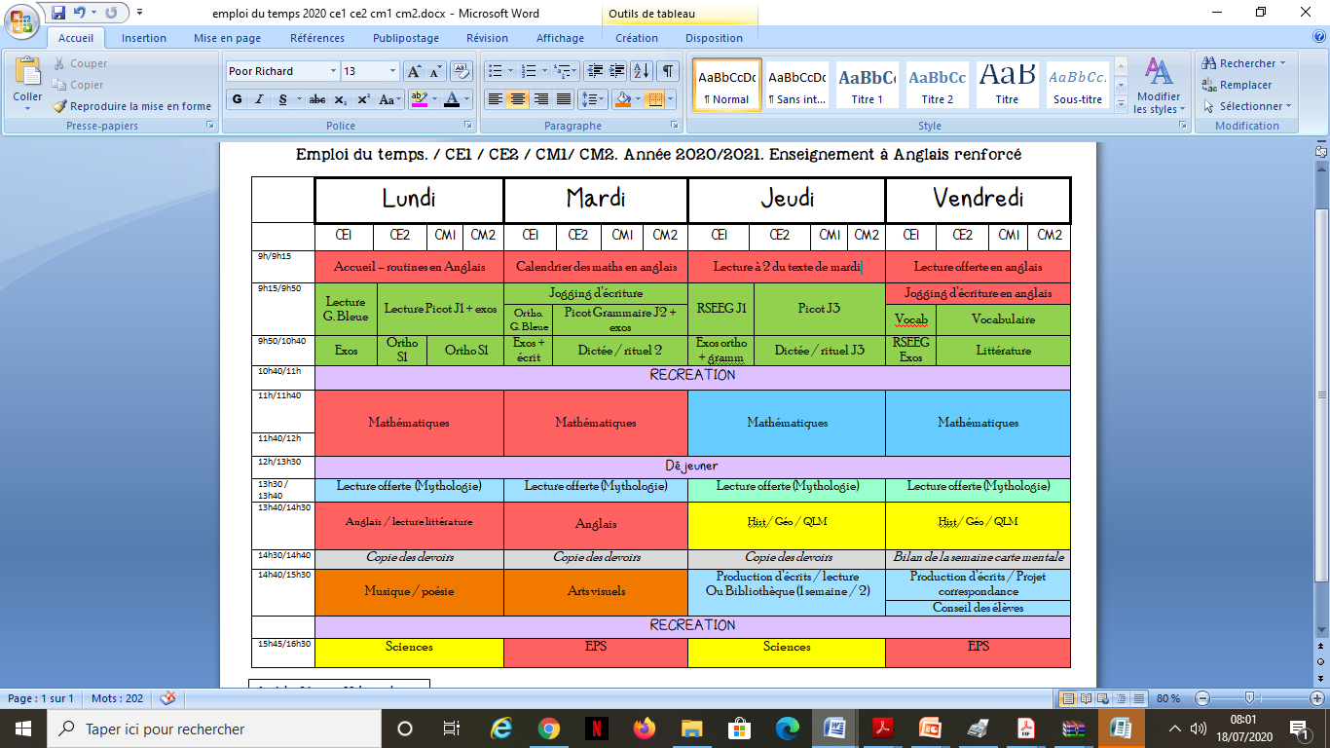

Accueil dans la cour **à 8h50.**

On frappe dans les mains pour rentrer et les enfants se rangent devant la porte dehors.

Puis on rentre. Après le lavage des mains ils attendent dans l’escalier le signal pour entrer en classe.

**Récré à 10 h30**.

Fin de récré **à 10h45**.

**Déjeuner : 12h.** Les enfants qui vont à la cantine

Prise en charge des élèves **à 13h20** dans la cour.

**Récré à 15h30**. Fin des cours **à 16h30**. La sortie se fait par le portail en haut de la cour.

**Les récrés et les horaires**

Attention, comme nous ne sommes que 2 enseignants dans l’école, nous sommes responsables de toutes les récrés.

**Qui peut, bien sûr être un peu modifié selon les activités choisies.**

Les habitudes

Hors période de Covid, voici quelques habitudes de classe.

Il n’y a pas d’organisation de gestion du comportement. Normalement, il n’y en a pas besoin.

**Les métiers :**

Chaque élève est responsable d’un métier pour la semaine. Il faut se rapporter à l’affichage. 1 élève est responsable de répondre au téléphone.

**Quand je n’ai pas compris le travail demandé :**

1. Je relis la consigne.
2. Je demande à un camarade en chuchotant.
3. Je demande à un plus grand
4. Je dérange la maîtresse qui est avec un groupe. A ce moment là, je viens me placer en silence près de la maîtresse qui décide si elle interrompt son cours.

**Quand j’ai terminé mon travail :**

1. Je vais lire un livre à la bibliothèque (s’il y a moins de 5 personnes). Sinon, je prends un livre et je le lis à ma table.
2. Je peux terminer un travail commencé.
3. Je peux écrire dans mon cahier d’écrivain.

**Pour aller aux toilettes.**

1. Je demande la permission et je peux descendre seul. Pas plus de un à la fois.

**Dans les cahiers :**

J’écris la date à 3 carreaux de la marge et je la souligne en rouge. Je note les consignes d’une couleur et le réponds en bleu ou crayon papier. L’enfant corrige en vert. Moi en rouge (oui, il parait que ce n’est plus à la mode !!). La plupart des enfants doivent copier la consigne, certains, en difficultés à l’écrit écrivent juste le numéro de l’exercice.

Sur leur marque-page, j’ajoute un tampon s’ils ont bien résolu le problème du jour (opé ou dessins + résultat + phrase de réponse)

Le vendredi, les cahiers sont corrigés à midi. Je note ensuite « date : signature » et les enfants le ramènent à la maison pour le faire signer.

Le matériel

Les cahiers :

**Pour tous :**

**-Un cahier du jour : Couverture rouge, petit format.**

- un cahier de poésies/ chansons

**-un cahier de leçons d’étude de la langue : couverture bleue, 192p, petit format.**

**- Un classeur pour l’histoire/ géo/ Sciences / EMC.. Jaune**

- Un cahier de liaison. Couverture polypro pour les mots

- un cahier de devoirs qui reste dans le sac et sur lequel ils peuvent faire leurs devoirs, réviser les mots de dictée…

- un cahier de brouillon ou d’essais.

- Un répertoire pour les nouveaux mots en anglais.

Matériel arts visuel et autre

Sécurité

**Les bobos de cour.**

Les trousses à pharmacie

La trousse blanche peut être posée sur le rebord de la fenêtre de la cour pendant les récréations.

En cas de choc à la tête, prévenir les parents. Pour les autres bobos moins graves, il faudra en informer les parents à la sortie des classes.

Au moindre doute, appeler les parents.

**En cas d’incendie.**

Les enfants sortent immédiatement par la sortie de secours (escalier métallique extérieur). Le chef de rang est devant et l’enseignant ferme la marche avec le cahier d’appel. Les enfants vont se ranger devant le portail du haut de la cour (côté salle des fêtes).

**En cas d’intrusion attentat.**

Les élèves se « cachent » dans la salle attenante. Sous les tables et loin des fenêtres. La porte qui descend vers l’escalier sera fermée à clé.

Page du remplaçant

Remplaçant(e) ………………………………..

J’ai remplacé le …………………………

Mes remarques :

Comportement des élèves :

Remplaçant(e) ………………………………..

J’ai remplacé le …………………………

Mes remarques :

Comportement des élèves :

Remplaçant(e) ………………………………..

J’ai remplacé le …………………………

Mes remarques :

Comportement des élèves :